2015中考精英总复习物理考点梳理及考点精练—第26讲 信息 能源（呼和浩特地区）

考情分析

考纲要求
1.了解电话机怎样传递信息，了解电话交换机的用处，了解模拟通信和数字通信。
2.知道光是电磁波，知道电磁波在真空中的传播速度，了解广播、电视和移动通信的区别。
3.了解不可再生能源和可再生能源。知道核能等新能源的特点和可能带来的问题，了解我国和世界能源状况，说出能源与社会发展关系
考情分析
年份 | 题型题号 | 考查内容 | 分值
2014 | 单选题第4题A | 电磁波的传播 | 0.5
2013 | 计算题第15题 | 电磁波波速的计算 | 3
2012 |  | 电磁波的传播和波速 | 0.5
2015年预测 | 2015年会出现综合选择题，分值约1分。
, 考点一) 电话
1．电话的组成：最简单的电话由__话筒__和__听筒__组成，靠__电流__沿着导线把信息传到远方，电话是1876年__贝尔__发明的。
2．电话的工作原理：――→――→，为了提高电话线路的利用率，实现任意两用户互相通话，发明了__电话交换机__。
3．两种通信方式：模拟通信和__数字__通信。
, 考点二) 电磁波
4．产生：导线中迅速变化的电流能在周围空间产生电磁波，它是传递各种信息的载体。
5．传播：电磁波的传播不需要介质，可以在真空中传播。在真空中的传播速度为__3×10⁸_m/s__，金属容器对电磁波有__屏蔽__作用。
6．波速c、波长λ、频率f三者的关系：c＝λf，电磁波的波速c＝__3×10⁵_km/s__。
7．电磁波的范围是很大的，__γ射线__、__X射线__、__紫外线__、__可见光__、__红外线__、__微波__和无线电波等都是电磁波，其中波长最长的是__无线电波__，频率的单位有__Hz__、__kHz__、__MHz__。
, 考点三) 广播、电视和移动通信
8．无线电广播信号的发射和接收：
(1)无线电广播信号的发射由__广播电台__完成，无线电广播信号的接收由__收音机__完成。
(2)无线电广播信号的发射和接收示意图：
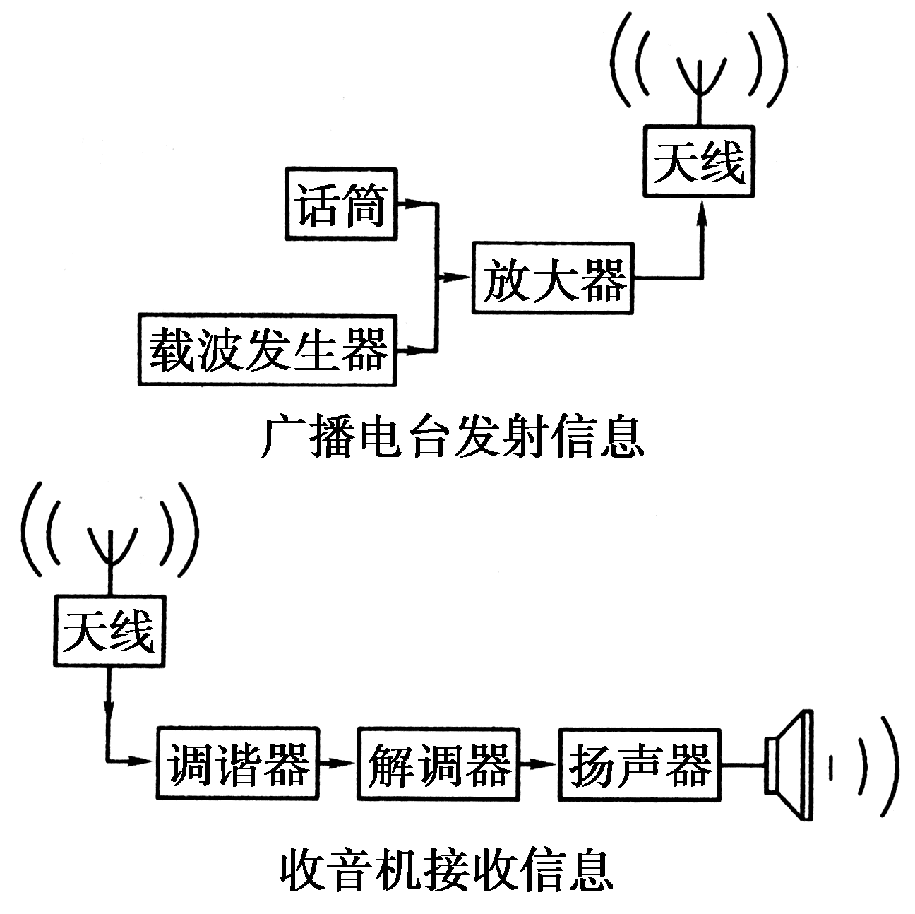
(3)设备作用：__天线__发射和接收电磁波，__话筒__把声信号转换成电信号，__扬声器__把电信号转换成声音。
9．电视信号的发射和接收：
(1)电视信号的发射由__电视台__完成，电视信号的接收由__电视机__完成。
(2)电视信号的发射和接收过程与广播信号的发射和接收过程相似。
(3)设备作用：__摄像机__将图像信号变成电信号，__显像管__把电信号还原成图像信号。
10．移动电话：
(1)移动电话与固定电话的工作原理基本相同，只是声音信息不是由导线中的电流传递，而是由空间__电磁波__来传递。
(2)移动电话既是无线电的__发射台__，又是无线电的__接收台__。
(3)手持移动电话跟其他用户的通话要靠__基地台__转接。
, 考点四) 越来越宽的信息之路
11．微波通信：微波比无线电波的频率更__高__，传递信息更多，需要每隔__50__km建一个中转站，才能把信息一直传递下去。
12．卫星通信：可以弥补微波通信的不足，在地球周围至少配置__3__颗同步通信卫星，信号就可覆盖全球。
13．光纤通信：频率__单一__，方向高度__集中__的光叫激光，利用激光在特殊的管道——__光导纤维__里实现信息传播的通信，叫光纤通信。
14．网络通信：计算机可以高速处理大量信息，把计算机连在一起，可以进行__网络__通信，目前人们经常使用的网络通信的形式是__电子邮件__。世界上最大的计算机网络叫__因特网__。
, 考点五) 能源家庭
15．能源：凡是能够提供__能量__的物质叫做能源。
16．能源的划分：①按是否能循环再生分为__可再生__能源和__不可再生__能源；②按是否直接从自然界获取分为__一次__能源和__二次__能源，化石能源属于__不可再生(一次)__能源，生物质能属于__可再生(二次)__能源。
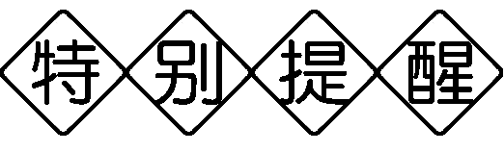
能源和能量是两个不同的概念，能源是为人类提供能量的物质资源，而能量则是物体做功本领的一个量度。
, 考点六) 核能
17．原子结构：原子由带正电的__原子核__和带负电的__电子__组成，原子核由__质子__和__中子__组成。
18．核能：使原子发生分裂或聚合释放出的巨大能量叫核能，获得核能有两种途径：即原子核的__裂变__和__聚变__。
19．链式反应：核裂变中的链式反应不加控制、瞬间可释放出巨大能量，可以制成原子弹，如果对链式反应加以控制，可建成__核电站__，聚变也称为热核反应，据此可以制成氢弹。
, 考点七) 太阳能
20．太阳能：在太阳内部，氢原子核在超高温下发生__热核反应__，释放巨大的能量就是太阳能的能量来源。
21．太阳能的利用：化石能源、水能、风能都来源于__太阳能__。太阳能是一种清洁又安全的能源，目前人类利用太阳能源的方式有两种：一是采用光__热__转换，如用集热器加热水，二是光__电__转换，如太阳能电池。
, 考点八) 能源与可持续发展
22．能量的转移和转化具有__方向__性。
23．能源对环境的影响：大量燃烧化石能源势必造成__大气污染__和__温室效应__的加剧，过分依靠柴薪能源，会加剧水土流失和沙漠化。
24．未来理想的能源：(1)必须足够__丰富，能保证长期使用__(2)必须足够__便宜、能使多数人用得起__(3)相关技术必须__成熟、能大规模使用__(4)必须足够__安全、清洁，不能严重影响环境__。
, 考点一) 电滋波
例1：(2013，雅安)关于电磁波的说法正确的是( )
A．可见光不是电磁波
B．电磁波的波长越短则频率越低
C．红外线和可见光在真空中传播速度相同
D．电磁波、声波都可以在真空中传播
解析：电磁波是一个大家族，长波、中波、短波、红外线、可见光、紫光线等都是属于电磁波，在真空中的传播速度相同，电磁波的波长越长其频率越低，声波不能在真空中传播。
答案：C
),\s\do5( 考点二)) 能源家庭
例2：(2014，云南模拟)在图中，以消耗不可再生能源来获取电能的是( )
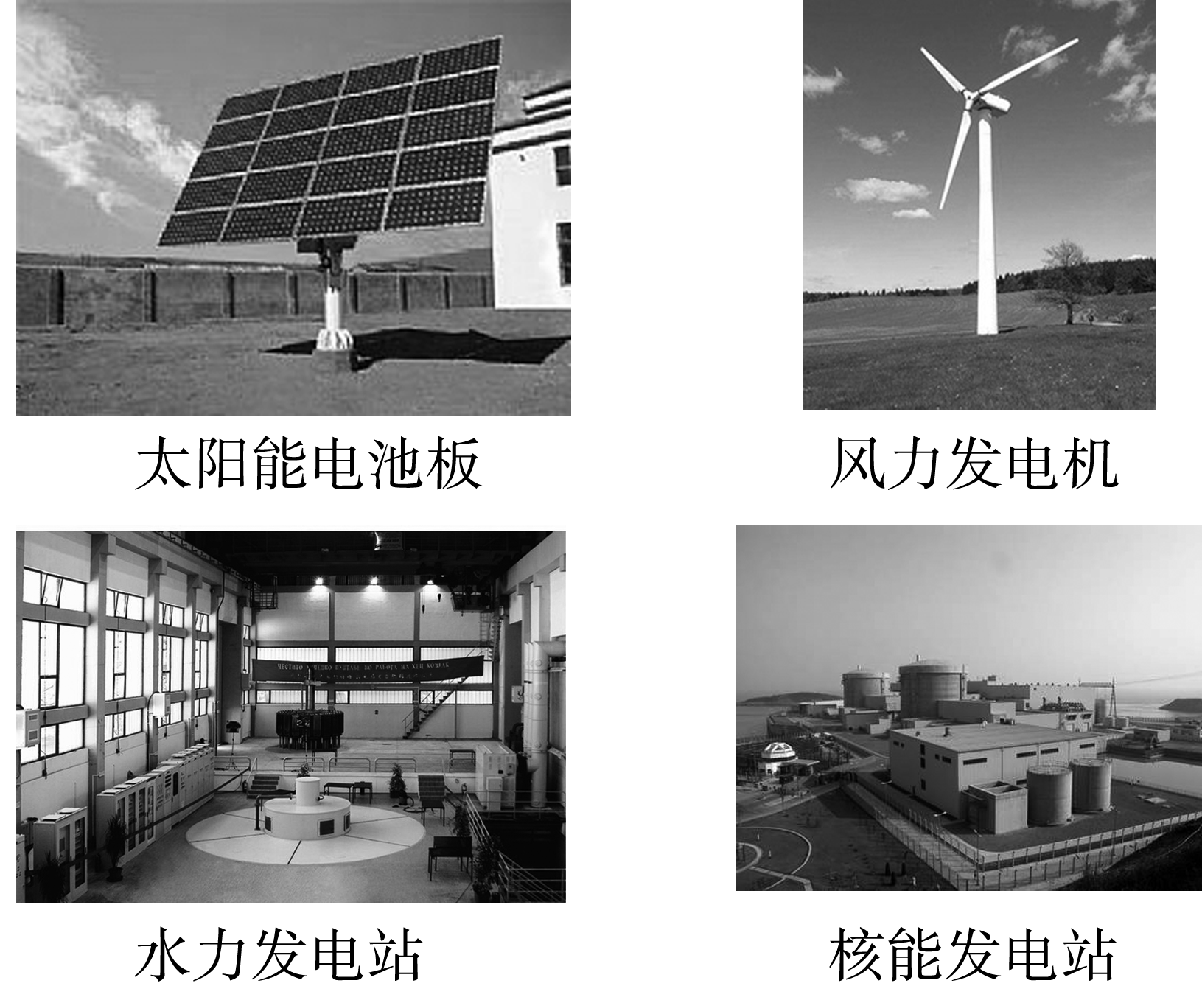
A．太阳能电池板 B．风力发电机
C．水力发电站 D．核能发电站
解析：太阳能电池板、风力发电机、水力发电机，它们工作时消耗的能源分别是太阳能、风能、水能，这三种能源都是可再生能源，而核能是不可再生能源。
答案：D
1．误认为所有的电磁波肉眼都看不到
2．误认为微波炉是利用电流的热效应加热食物的
3．由c＝λf可知，误认为波速与波长、频率有关
4．混淆调制器、调谐器、解调器的作用
5．将一次能源与二次能源混淆，将一次能源与不可再生能源混淆。
6．将发生链式反应的核裂变与发生热核反应的核聚变混淆
例3：无线电广播信号发射和接收的过程中，下列说法正确的是( )
A．调制器的作用是将音频电信号加载到高频电磁波上
B．调谐器的作用是将音频电信号加载到高频电磁波上
C．解调器的作用是选出特定频率的电磁波信号
D．调谐器的作用是将音频电信号与高频电磁波分开
解析：调制器是将音频电信号加载到音频电磁波上，通过天线发射到空中；调谐器是在信号接收的过程中，从各种电磁波中选出需要的某一频率的电磁波；解调器是将接收到并选出的某一频率的电磁波，从中取出音频信号，即音调电信号与音频电磁波分离开
答案：A
例4：下列说法中，正确的是( )
A．电能属于一次能源
B．风能、地热能、潮汐能、太阳能和生物质能等都是二次能源
C．煤、石油、天然气是不可再生能源
D．水能属于二次能源
解析：电能是消耗其他形式的能转化来的，属于二次能源；风能、水能、地热能、潮汐能、太阳能和生物质能是从自然界直接获取的，属于一次能源，又是可再生能源；煤、石油、天然气属于不可再生能源。
答案：C

